Задания
Окружающий мир, 2 класс
*Внимание! На все вопросы возможен только один правильный ответ.

1. Какой город является столицей Российской Федерации?
- Санкт-Петербург
- Москва
- Самара
- Новгород

2. Солнце – это:
- планета
- звезда
- комета
- спутник Земли

3. Луна – это:
- одна из планет Солнечной системы
- самая яркая звезда
- самая близкая к Земле звезда
- спутник Земли

4. Что относится к живой природе?
- камень
- дом
- кактус
- Солнце

5. Снег занесли в теплое помещение. Во что он превратился?
- остался в том же состоянии
- в лед
- в воду
- в пар

6. Какое дерево не является лиственным?
- клён
- липа
- лиственница
- Берёза

7. Не является насекомым:
- паук
- бабочка
- стрекоза
- Муха

8. Отметьте птицу, которая не остаётся зимовать.
- воробей
- сорока
- синица
- ласточка
9. Тело рыб покрыто:
- панцирем
- чешуёй
- перьями
- гладкой кожей

10. Как человек может помочь птицам перезимовать?
- сделать кормушки
- взять домой
- развести костёр
- расчистить землю от снега

11. Что такое экология?
- наука о растениях
- наука о животных
- наука об окружающем мире и бережном отношении к нему
- наука о космосе

12. Отметьте, какая часть растения соединяет корень с листьями.
- стебель
- плод
- семя
- все ответы верны

13. Определите возраст дерева:
- 5 лет  - 10 лет  - 20 лет  - возраст дерева таким способом определить невозможно | 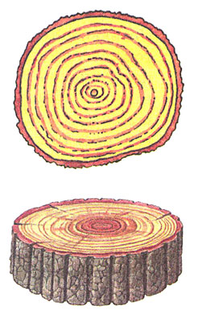
14. Для чего необходим запах цветам?
- для привлечения насекомых, которые их опыляют
- для красоты
- для привлечения людей, которые их срывают
- так цветы передают информацию друг другу

15. Соотнесите растение с его плодом:
1 | 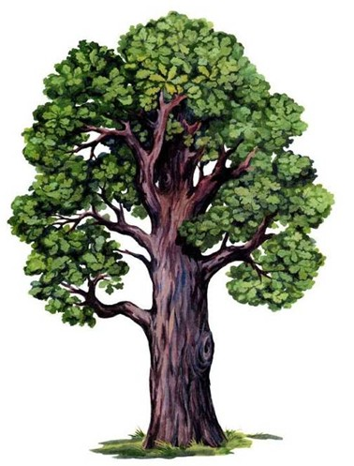 | А | 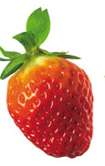
2 | 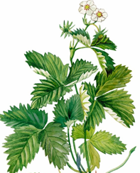 | Б | 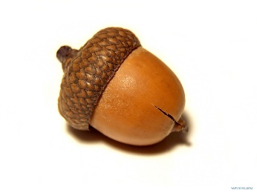
3 | 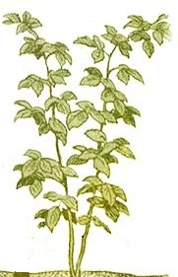 | В | 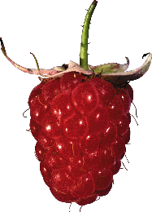
- 1А, 2Б, 3В
- 1В, 2Б, 3А
- 1В, 2А, 3В
- 1Б, 2А, 3В

